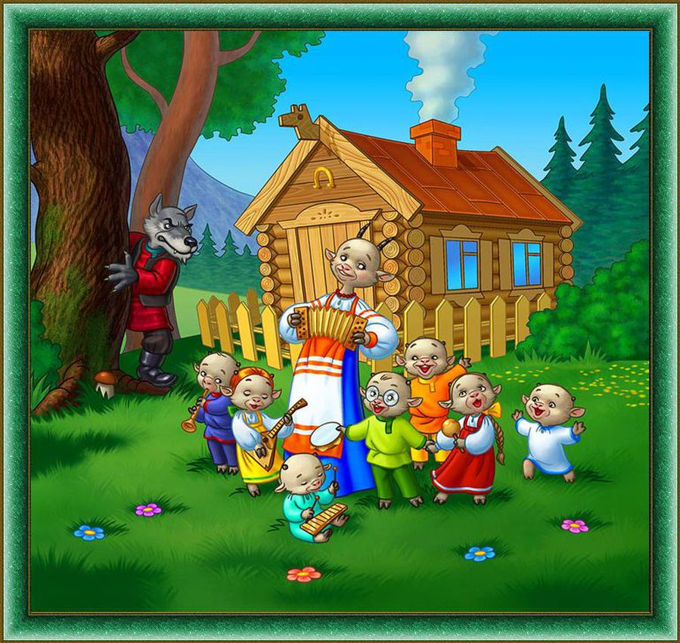

Подвижная игра «Волк и семеро козлят»

Волк сидит в центре круга, а козлята вокруг идут в хороводе и весело поют. Семеро, семеро, семеро козлят
Весело, весело, весело стоят,
Весело всезнайке, весело бодайке,
Весело топтушке, весело болтушке,
Весело дразнилке, весело мазилке.
И, конечно, очень весело кричалке.
Ну, давайте, братцы,
Прыгать и бодаться,
Прыгать и бодаться!
Волк от песни и шума просыпается и бежит ловить козлят.
Испугавшись, они разбегаются в разные стороны и прячутся, Волк старается поймать как можно больше козлят. Пойманных уводит к себе в «лес».
Если игра проводится с детьми старшего возраста, роль волка исполняет ребенок. Он ловит козлят (или осаливает их).

